1)Website logo in twee delen links restaurant Amu rechts Bar Amu
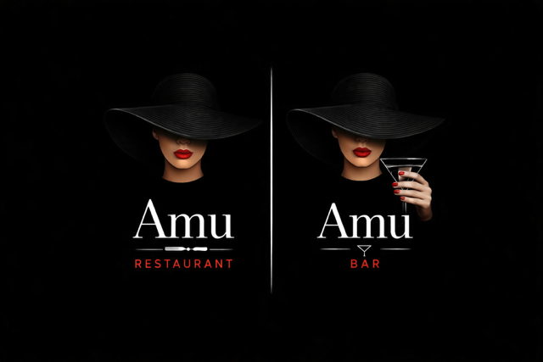

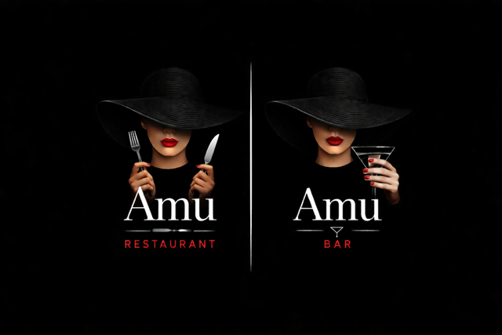

Restaurant Amu
Onderverdeling: Menu, Dranken, Reserveren, Parking, Impressies

Menu:
Welkom bij restaurant Amu
Bij restaurant Amu staat beleving centraal, een samenspel van verfijning, verrassing en puur genot.
Wij serveren een zorgvuldig samengesteld verrassing menu van 5, 6 of 10 gangen, ontworpen om culinair te genieten.
Chef Marjanne stelt elk menu met zorg samen, op basis van een wisselende selectie gerechten. De focus ligt op pure smaken, eerlijke producten en seizoensgebonden ingrediënten. Elke twee maanden wordt het menu volledig vernieuwd, waardoor elk bezoek aan Amu een unieke en vernieuwende culinaire ervaring vormt.
Laat je onderdompelen in de creatieve en integere keuken van Amu, verfijnd, puur en met passie bereid.
Amu Lunch 4 gangen 45 €
Lunch tussen 12.00u. en 14.00 u.
4 verrassings gerechten (incl. dessert)
4 glazen begeleidende wijnen 28 €

Amu Lunch 3 gangen 37,5 €
Lunch tussen 12.00u. en 14.00 u.
3 verrassings gerechten (excl. dessert)
3 glazen begeleidende wijnen 21 €

Amu Happyness 120 €
Te bestellen tot 20.00u.
10 verrassings gerechten (incl. dessert)
10 glazen begeleidende wijnen 70 €

Amu Free Style 75 €
6 verrassings gerechten (excl. dessert)
6 glazen begeleidende wijnen 42 €

Little Gourmand 65 €
5 verrassings gerechten (incl. dessert)
5 glazen begeleidende wijnen 35 €

Thirsty – Thursday 110 €
Iedere donderdag 6 verrassings gerechten (excl. dessert) met aangepaste wijnen

Greedy Monday 87,5 €
Iedere maandag 8 verrassings gerechten (incl. dessert)
8 glazen begeleidende wijnen 56 €

Ons culinair concept is met grote zorg en precisie uitgewerkt en laat tijdens de service geen wijzigingen of aanpassingen toe.
Heeft u een levensbedreigende allergie (zoals schaaldieren, schelpdieren, noten…) of volgt u een vegetarisch dieet, dan verzoeken wij u dit bij uw reservatie duidelijk te vermelden. Enkel op deze manier kunnen wij de nodige aanpassingen met de vereiste zorg en aandacht garanderen.
Indien dit niet vooraf werd doorgegeven, zien wij ons genoodzaakt het menu te beperken tot maximaal 5 gangen.

Al onze menu’s worden samengesteld door chef Marjanne uit onderstaande gerechten.

Opsomming gerechten

Dranken: - aperitief, stoere bubbels, fris
- Wijn suggesties
- Wijnkaart
- Digestieven
- Warme dranken
- Whiskey
Reserveren:
Amu Cadeaubon
Op zoek naar een verfijnd geschenk? De Amu cadeaubon is een culinair gebaar dat altijd in de smaak valt. Verkrijgbaar tijdens onze openingstijden, met een bedrag naar keuze.
Stijlvol, persoonlijk en perfect voor elke gelegenheid.

Restaurant Amu
Om u een optimale culinaire beleving te kunnen bieden, vragen wij u vriendelijk eventuele allergieën of dieetvoorkeuren, waaronder vegetarisch, bij uw reservatie te vermelden.
Reserveren wordt sterk aanbevolen en kan via:
- Telefoon: 014/41.24.89 of 0486/32.05.21
- WhatsApp: 0486/32.05.21
- E-mail: info@amu-turnhout.be
Maandag | Lunch: 12u. | Diner: 18u.
Donderdag |  | Diner: 18u.
Vrijdag | Lunch: 12u. | Diner: 18u.
Zaterdag |  | Diner: 18u.
Zondag | Lunch: 12u. | Diner: 17u30
Dinsdag en Woensdag gesloten

Amu
Patersstraat 79 - 81
2300 Turnhout
BTW: BE0785.889.842

Parking:
Parking:
Amu Food & Wine Bar is centraal gelegen op wandelafstand van 3 grote parkings.
- Parking PP41 op 150 meter
Tarieven: 1,70 € per uur, maximum 7 € per dag, op zondag maximum 3,5 € per dag
- Parking Patersstraat op 230 meter
Tarieven: 1,70 € per uur , vanaf 20:00 u gratis
- Parking Den Bond op 100 meter
Tarieven: 2,00 € per uur vanaf 18:00u 1,50 € per uur.
Weekend en feestdagen 1,50 € per uur

Tarieven opgesteld op 01/04/2026

Deze tekst mag weg: als u komt genieten van onze lunch op vrijdag en maandag, krijgt u een gratis uit rij ticket van parking PP41.

Impressies
Foto’s nog te maken

Bar Amu
Onderverdeling: Barfood, Dranken, Reserveren, Parking, Impressies
Barfood:
Welkom in Bar Amu.
Neem plaats aan één van onze twee gezellige bars of laat u onderdompelen in het comfort van onze zeteltjes.
Bar Amu biedt een elegante setting waar u kunt genieten van een zorgvuldig geselecteerde wijnkaart, zowel per glas als per fles, verfijnde aperitieven en bijpassende barfood om te delen.
Ideaal voor een aperitief, een informele avond of een spontane tussenstop, bij Bar Amu komen smaak, sfeer en verfijning moeiteloos samen.

Opsomming barfood nog te beslissen

Dranken:
- aperitief, stoere bubbels, fris
- Wijn suggesties
- Wijnkaart
- Digestieven
- Warme dranken
- Whiskey

Neem plaats aan één van onze twee gezellige bars of laat u onderdompelen in het comfort van onze zeteltjes.
Bar Amu biedt een elegante setting waar u kunt genieten van een zorgvuldig geselecteerde wijnkaart, zowel per glas als per fles, verfijnde aperitieven en bijpassende barfood om te delen.
Ideaal voor een aperitief, een informele avond of een spontane tussenstop, bij Bar Amu komen smaak, sfeer en verfijning moeiteloos samen.

Reserveren:
Bij Bar AMU laten wij het toeval spreken. Zonder reservatie verwelkomen wij u graag, precies wanneer u ons weet te vinden.
Maandag | Lunch: 12u. | Diner: 18u.
Donderdag |  | Diner: 18u.
Vrijdag | Lunch: 12u. | Diner: 18u.
Zaterdag |  | Diner: 18u.
Zondag | Lunch: 12u. | Diner: 17u30
Dinsdag en Woensdag gesloten
Amu
Patersstraat 79 - 81
2300 Turnhout
BTW: BE0785.889.842

Amu Cadeaubon
Op zoek naar een verfijnd geschenk? De Amu cadeaubon is een culinair gebaar dat altijd in de smaak valt. Verkrijgbaar tijdens onze openingstijden, met een bedrag naar keuze.
Stijlvol, persoonlijk en perfect voor elke gelegenheid.

Parking:
Amu Food & Wine Bar is centraal gelegen op wandelafstand van 3 grote parkings.
- Parking PP41 op 150 meter
Tarieven: 1,70 € per uur, maximum 7 € per dag, op zondag maximum 3,5 € per dag
- Parking Patersstraat op 230 meter
Tarieven: 1,70 € per uur , vanaf 20:00 u gratis
- Parking Den Bond op 100 meter
Tarieven: 2,00 € per uur vanaf 18:00u 1,50 € per uur.
Weekend en feestdagen 1,50 € per uur

Tarieven opgesteld op 01/04/2026

Impressies:
Foto’s nog te maken.

- Algemeen op de website onderaan een discrete balk met logo gault&millau, michelin, Logo FB en Insta waarop men kan klikken en op de FB of Insta komt.
- Screensaver op ipads
- Zelf website aanpassen met snipperdag of dergelijke

